漕桥小学 “大家访”活动记录表
学校：武进区漕桥小学
教师姓名 | 吕洁 | 班级 |  | 六2
家长姓名 | 吴元平 |  | 学生姓名 | 吴静颜
家访时间 | 2021年4月 |  | 家访形式 | 上门家访
家庭详细住址 | 雪堰镇新康村南康田10号 |  | 联系电话 | 13771394961
家庭情况（包括学生在校情况，家庭情况等） | 父母在这边打工，母亲经营一家小面馆，家中有两个女儿。孩子的学习成绩很不理想，字迹潦草，学习马虎。
家访过程  详细记录 | 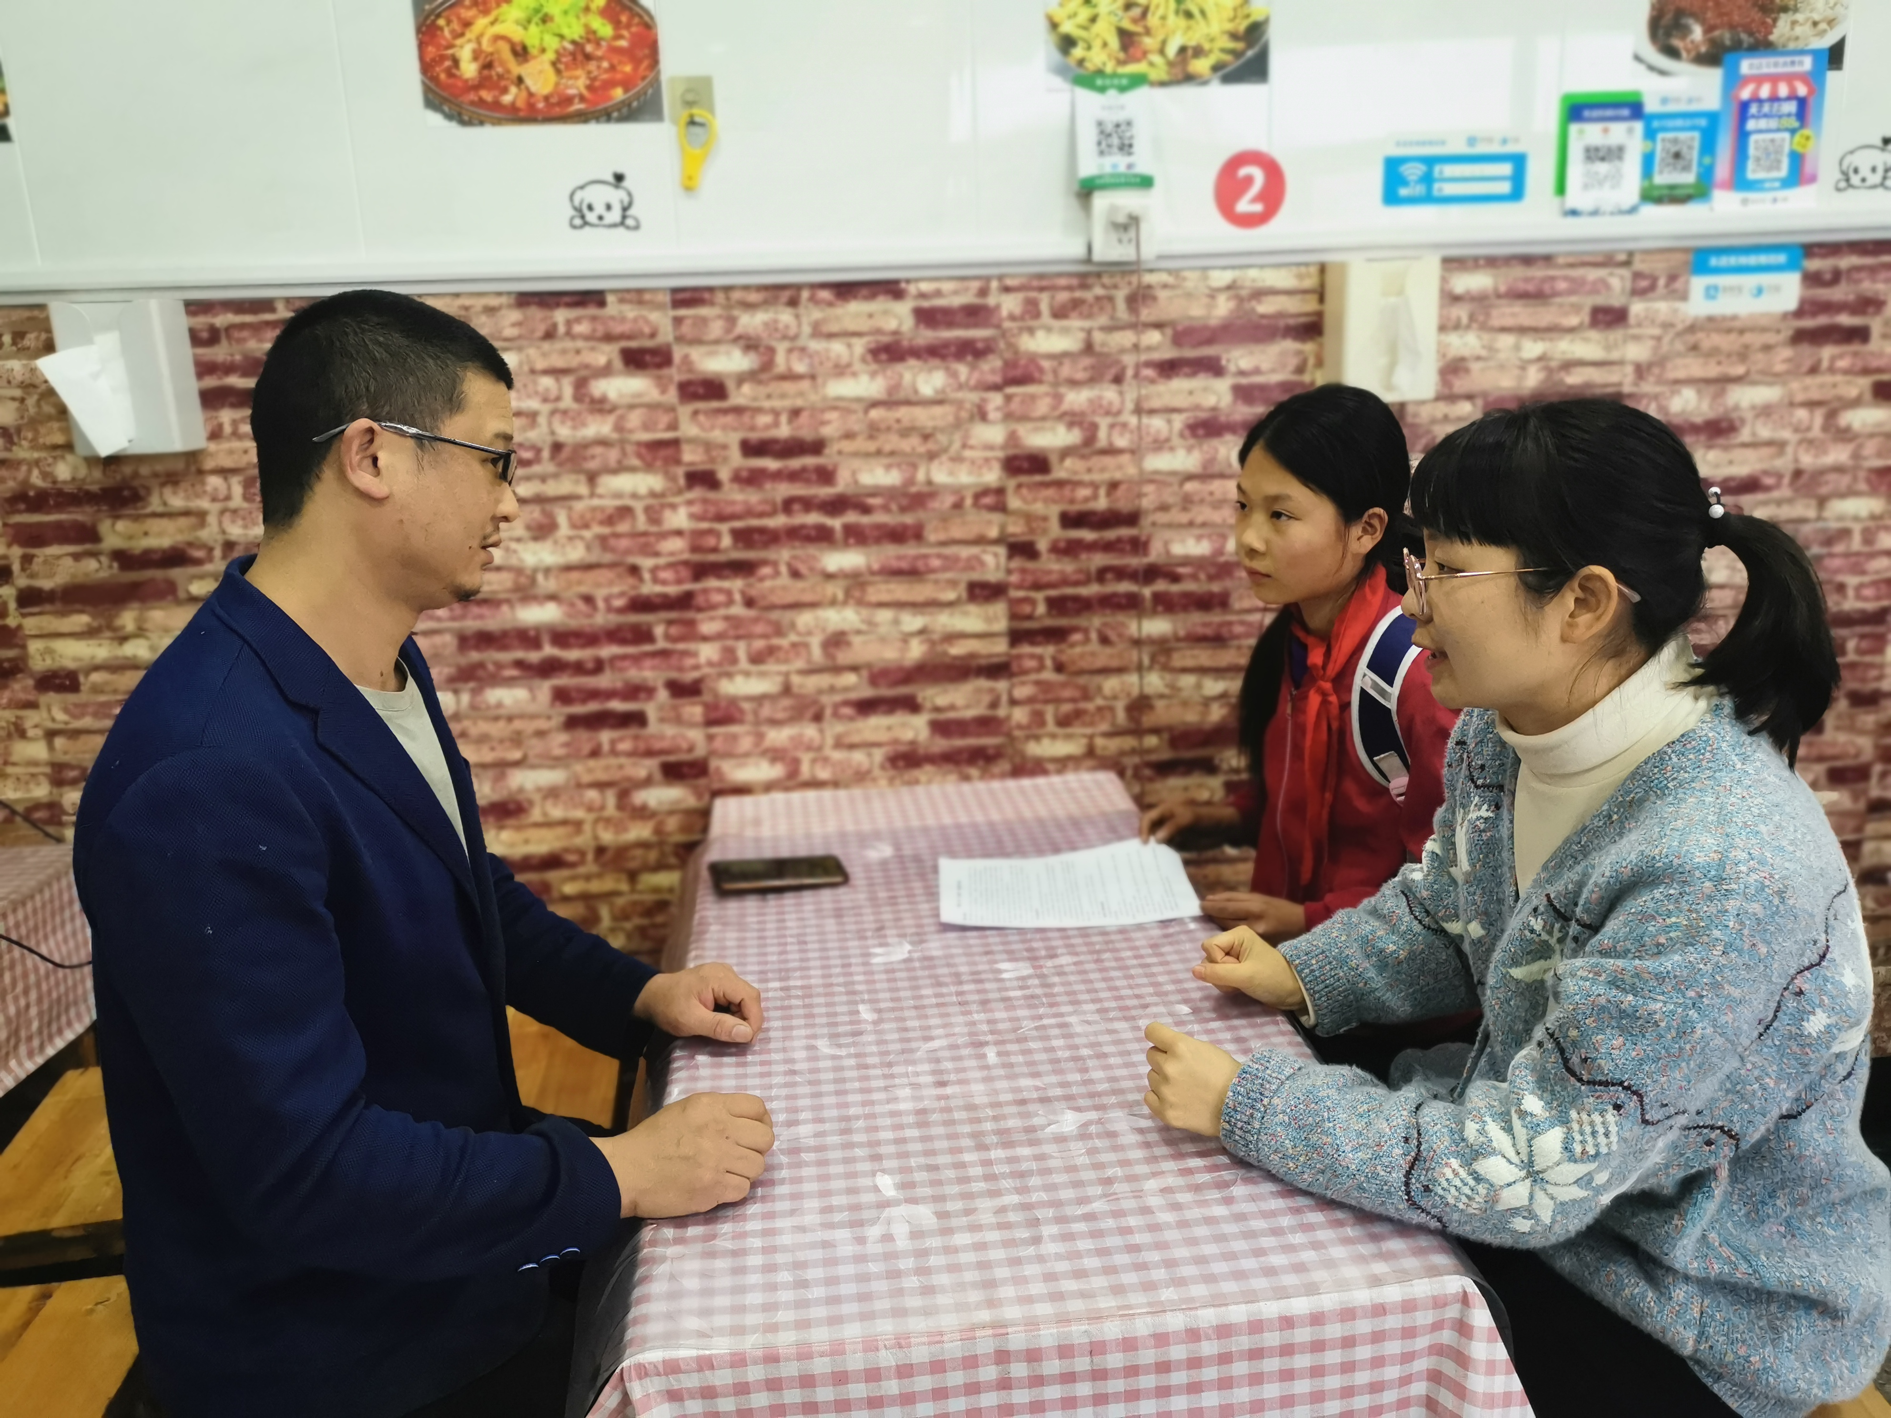  了解孩子在家的学习情况，希望家长能多关心孩子的学习，周末能督促孩子在家看书学习，纠正以前的坏习惯。父亲对孩子的学习很不关心，就学习问题和老师进行了交流。
家长诉求 | 无
家长签名： 吴元平

